CURRICULUM VITAE
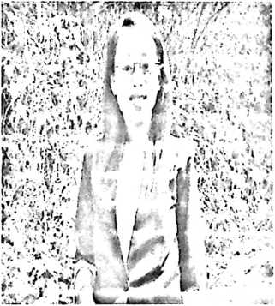
Risty Kidang Palobo’, lahir di Marinding-
Mengkendek, Tana Toaja, pada tanggal 8 juli 1988.
Merupakan anak ke-3 dari enam (6) bersaudara,
buah cinta dari pasangan Paulus Kidang dan Esliana
Palobo’. Dalam kesehariannya biasa dipanggil
dengan nama Risty.
Adapun jenjang Pendidikan yang telah Penulis tempuh:
- Tahun 1993 merupakan awal di mana penulis memulai pendidikan formal di TK
Dharma Wanita Kandora, yang berada di desa kelahiran penulis, yaitu di desa
Marinding dan tamat pada tahun 1994
- Tahun 1995 melangkakan kaki memasuki Sekolah Dasar di SDN 146 Marinding,
lembang Marinding, Kecamatan Mengkendek, Kabupaten Tana Toraja, dan tamat
pada tahun 2000
- Pada Tahun 2001 penulis melanjutkan pendidikan di SLTP Kr. Kandora yang
sekarang telah berubah menjadi SMP Kr. Kandora, kemudian tamat pada tahun
2003.
- Dengan semangat untuk melanjutkan pendidikan, atas permintaan orang tua,
maka pada tahun 2004, penulis masuk di SMA Kr. Makale dan tamat pada tahun
2006.
4. Tahun 2007 melanjutkan kuliah, menjadi mahasiswa di Kampus Ungu STAKN-
TORAJA pada Jurusan Kependetaan. Namun pada semester lima (5), atas
permintaan keluarga akhirnya penulis pindah ke jurusan Pendidikan Agama
Kristen (PAK). Penulis mampu selesai di Kampus tetap STAKN Toraja,
Mengkendek- Batu Kila', Tana-Toraja tahun 2012.

